  Ośrodek Szkolenia Geodetów i Kartografów Stowarzyszenia Geodetów Polskich  ul. Czackiego 3/5, 00-043 Warszawa  suwalki@sgp.geodezja.org.pl | Stowarzyszenie Geodetów Polskich  Oddział w Suwałkach  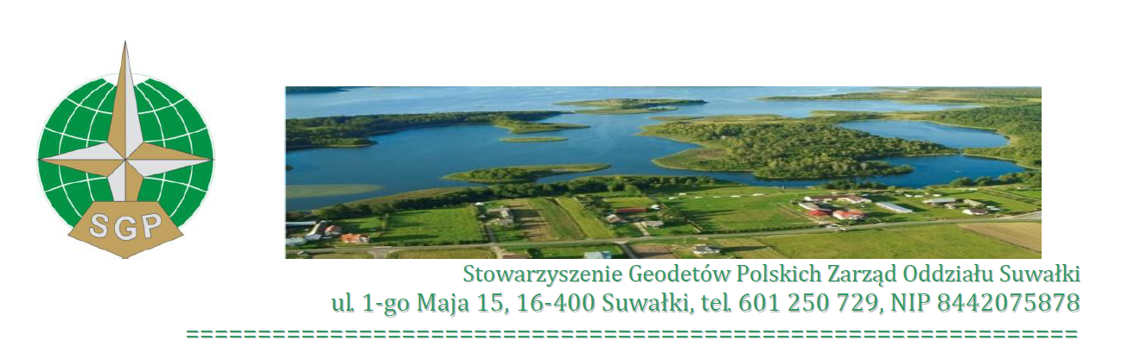
Zaproszenie na szkolenie on-line na temat:
Wszystko o linii brzegu, nie tylko w pracach geodezyjnych
Ujawnianie wód płynących w egib i KW
Organizator | Ośrodek Szkolenia Geodetów i Kartografów Stowarzyszenia Geodetów Polskich  wraz ze Stowarzyszeniem Geodetów Polskich Oddział w Suwałkach
Kiedy | 26 listopada 2025 roku (środa) w godz. 9.00 – 14.00
Prowadzący szkolenie | dr inż. Ludmiła Pietrzak - Redaktor Naczelna Przeglądu Geodezyjnego, Geodeta, Przedsiębiorca, Planista, Rzeczoznawca majątkowy, Klasyfikator gruntów.  Posiada uprawnienia zawodowe 1, 2, 3, 5, 6, 7.
Szkolenie odbędzie się na platformie Zoom Meeting, www.zoom.us.
Przed szkoleniem uczestnicy otrzymają na podany adres poczty elektronicznej link do szkolenia, który należy wpisać w adresie przeglądarki elektronicznej. Po szkoleniu uczestnicy otrzymają prezentację ze szkolenia. Szkolenie odbędzie się na platformie ZoomMeeting: https://zoom.us/.
- Namawiamy do zapewnienia kamerek i mikrofonów, żeby brać aktywny udział w szkoleniu
- Po co ustalamy linię brzegu lub identyfikujemy ją sytuacyjnie
- Czy mamy do czynienia z wodą stojącą czy z wodą płynącą a może z rowem - decyzja w sprawie ustalenia charakteru wód. Z jaką wodą mamy do czynienia – strategiczne pytanie
- Regulacje prawne wynikające z przepisów Ustawy Prawo Wodne związane z gruntami pokrytymi wodami powierzchniowymi oraz ustalaniem linii brzegu
- Podatki a wody stojące, wody płynące, rowy?
- Reprezentacja Wód Polskich w egib
- Wykonywanie praw właścicielskich wód Skarbu Państwa, przejście gruntów do Zasobu Skarbu Państwa, reprezentacja Skarbu Państwa, wygaśniecie trwałego Zarządu
- Linia brzegu w orzecznictwie Sądów Cywilnych i Administracyjnych oraz interpretacjach prawnych organów administracji
- Granica Państwa a linia brzegu
- Linia brzegu dla wód płynących i dla wód stojących
- Regulacje prawne Wód Polskich, w tym Zarządzenia Prezesa Wód Polskich a wody płynące i ich ujawnianie w Zasobach
- Zgłaszanie prac związanych z linią brzegu
- Linia brzegu a „standardy” i grupy szczegółów
- Linia brzegu a definicja nieruchomości i działki budowlanej – ważne w podziałach nieruchomości i przy sporządzaniu MDCP
- Kiedy należy zastosować art. 220 Ustawy Prawo Wodne, a kiedy można zastosować § 33a Rozporządzenia egib?
- Projekt rozgraniczenia gruntów pokrytych wodami od gruntów przyległych
- Rozgraniczenie gruntów pokrytych wodami przed wykonaniem urządzenia wodnego, jeziora podpiętrzone a linia brzegu
- Decyzje związane z ustaleniem linii brzegu i ich doręczanie
- Kto jest właściwy do identyfikacji linii brzegu. Współpraca z Wodami Polskimi
- Zawiadamianie organów o czynnościach na gruncie oraz zmianach w egib
- Kolejność procedur, w zależności od zastosowanego przepisu
- czynności geodetów oraz dokumenty wymagane do prowadzenia dalszego postępowania o ustalenie linii brzegu,
- kompetencje organów do wydawania decyzji wynikające z ustawy Prawo Wodne,
- aktualizacja danych EGIB gruntów nabytych z mocy prawa na mocy ustawy Prawo Wodne dokonywana z urzędu przez Starostów,
- aktualizacja Zasobu w zakresie nieruchomości pokrytych wodami poprzez dołączenie nieruchomości pokrytych wodami bądź wykreślenie z egib po zajęciu budowlą wykonaną w trakcie inwestycji,
- aktualizacja granic działek ewidencyjnych i użytków po zakończeniu procesu inwestycyjnego.
- Woda płynąca - linia brzegu w kontekście opracowania podziału nieruchomości bądź mapy do celów projektowych (MDCP) - Stosowanie Prawa Wodnego i § 33a Rozporządzenia egib – kiedy które
- Podziały gruntów pod wodami, liniami kolejowymi i drogami. Zapisy §7 Rozporządzenia egib w kontekście Wp.
- Dostosowanie działek z Wp do §7 Rozporządzenia egib
- Drogi, koleje, Wp – §7 a podziały w drodze czynności materialno-technicznej i ich ujawnianie w egib.
- Użytki w pracach związanych z linią brzegu. Kiedy należy przeprowadzić gleboznawczą klasyfikację gruntów
- Linia brzegu na granicy powiatów.
- Starorzecza a linia brzegu
- Ustalenie linii brzegu, czy pomiar sytuacyjny linii brzegu w pracach scaleniowych, modernizacyjnych i jednostkowych opracowaniach geodezyjnych.
- Operaty scaleniowe (starsze i nowe) a linia brzegu
- Identyfikacja linii brzegu w kontekście art. 220 PW.
- Kontrola prac związanych z linią brzegu na Geoportal
- Kto ma interes faktyczny lub prawny dla ustalenia linii brzegu?
- Zawartość dokumentacji wykonywanej w trybie art. 220 Ustawy Prawo Wodne i § 33a Rozporządzenia egib.
- Jaką dokumentację powinien sporządzić geodeta dokonując pomiaru sytuacyjnego linii brzegu w trybie § 33a Rozporządzenia w sprawie egib?
- Co z tą dokumentacją powinien zrobić Starosta?
- Mikropodziały w pracach związanych z linią brzegu – kiedy je stosować?
- Jak numerować działki powstałe w wyniku mikropodziałów
- Stosowanie metod fotogrametrycznych, w tym dronów, w pracach związanych z linią brzegu.
- Stosowanie NMT w pracach związanych z ustaleniem linii brzegu i pomiarem sytuacyjnym linii brzegu
- Jakie SPD i ISD należy nadać tak „ustalonym” i pomierzonym punktom granicznym?
- Protokoły związane z ustaleniem linii brzegu i pomiarem sytuacyjnym linii brzegu
- Czy taka dokumentacja sporządzona dla jednego z odcinków granicy działki może stanowić postawą do obliczenia jej pola powierzchni?
- Jaki użytek w pomiarach sytuacyjnych linii brzegu i ustaleniu linii brzegu?
- Klasyfikacja gruntów w pracach związanych z pomiarem sytuacyjnym linii brzegu i ustaleniem linii brzegu?
- Czy i jak można zasiedzieć linię brzegu?
- Reprezentacja Wód Polskich w egib. Ujawnianie linii brzegu w egib.
- Woda płynąca a księgi wieczyste
- Charakter prawny ustalenia linii brzegu.
Inne zagadnienia zgłoszone do dnia 22.11.2025 r. związane z tematem szkolenia
Zapewniamy wysoką jakość szkolenia.
Koszt | 280 zł od członka SGP, który ma opłacone składki. 320 zł od każdej innej osoby uczestniczącej w szkoleniu. Pracownicy urzędów administracji rządowej i samorządowej, jeżeli są członkami SGP i mają opłacone składki - 280 zł
Konto, na które należy dokonać opłaty | Nazwa właściciela konta Stowarzyszenie Geodetów Polskich  Numer Konta: 84 1140 0026 0000 3522 2900 1016 (mBank CompanyNet)  Z dopiskiem (opłata za szkolenie w dniu nazwisko imię uczestnika)  UWAGA! Wpłaty administracji mogą być dokonane, o ile jest to konieczne, po szkoleniu, na podstawie wysłanej po szkoleniu faktury VAT (odpowiedź na częstą prośbę administracji).
Zgłoszenia uczestnictwa | W celu zgłoszenia uczestnictwa należy wypełnić załączoną kartę uczestnictwa oraz wysłać ją na e-mail suwalki@sgp.geodezja.org.pl z podaniem imienia i nazwiska zgłaszanej osoby i danych do faktury do 25.11.2025 r.
Dodatkowe informacje | Faktury i świadectwa po ukończeniu szkolenia będą przesyłane na wskazane przez uczestników adresy mailowe.  Dodatkowych informacji udziela:  Ludmiła Pietrzak – tel. 601 250 729, suwalki@sgp.geodezja.org.pl
Pytania lub prośby o dodatkowy zakres szkolenia, ale zgodny z tematem szkolenia,
prosimy przysłać nie później niż do 22.11.2025 r.

